ΑΠΟΓΕΥΜΑΤΙΝΟ ΣΧΟΛΕΙΟ ΕΛΛΗΝΙΚΩΝ ΑΓΙΑΣ ΕΥΦΗΜΙΑΣ

Τάξη: Γυμνάσιο (μεσαίοι και προχωρημένοι)

Αριθμός παιδιών: 15

Διάρκεια: Η ενότητα θα ολοκληρωθεί μέσα σε τρία απογευματινά μαθήματα σύγχρονης εκπαίδευσης μέσω ΖΟΟΜ και δύο ασύγχρονα με ανάθεση εργασιών για το σπίτι.

Οργάνωση θεματικής Ενότητας: «ΔΙΑΤΡΟΦΗ»

(Γραμματικό φαινόμενο -Οριστική, Υποτακτική και Προστακτική έγκλιση

Ενεστώτα και Μέλλοντα)

Προαπαιτούμενες γνώσεις:
- Οι μαθητές έχουν εγκαταστήσει το εργαλείο ZOOM στον υπολογιστή τους και έχουν αποκτήσει δεξιότητες πρόσβασης/συμμετοχής στις σύγχρονες συνεδρίες και υπευθυνότητα έναντι της διαδικασίας της εξ αποστάσεως εκπαίδευσης.
- Χειρίζονται με άνεση την πλατφόρμα Edmodo για την ασύγχρονη επικοινωνία μας
- Οι μαθητές γνωρίζουν τι σημαίνει Διατροφή γενικά και διαθέτουν ένα βασικό λεξιλόγιο τροφίμων.
- Οι μαθητές έχουν ήδη διδαχθεί σε προηγούμενη ενότητα την Οριστική Ενεστώτα των ρημάτων ενεργητικής φωνής.

Σκοπός: Να διατυπώνουν με κατάλληλο λεξιλόγιο (προφορικά και γραπτά) βασικές ιδέες γύρω από τη Διατροφή και να εξασκηθούν στους ρηματικούς χρόνους του Ενεστώτα, του Μέλλοντα ενεργητικής φωνής και στις αντίστοιχες εγκλίσεις Οριστική, Υποτακτική, Προστακτική.

Στόχοι:
Με την ολοκλήρωση του μαθήματος οι μαθητές αναμένεται:
• να αποκτήσουν νέο λεξιλόγιο
• να είναι ικανοί να γνωρίζουν τα οφέλη της καλής διατροφής, να παράγουν γραπτό και προφορικό λόγο σχετικά με την Διατροφή
• να εντοπίζουν τα ρήματα και να αναγνωρίζουν τους χρόνους και τις εγκλίσεις τους
• να διασκεδάζουν μαθαίνοντας και να μαθαίνουν διασκεδάζοντας

Μέσα και Υλικά:
- Πυραμίδα Μεσογειακής Διατροφής (εικόνες)
- Λογισμικά: Word, Power point παρουσίασης, Σταυρόλεξο
- Κείμενα – Μεσογειακή Διατροφή, Υγεία πάνω από όλα
- Listening
- Γραμματική
- Φύλλα Εργασίας

Αξιολόγηση:
- Η αξιολόγηση είναι συντρέχουσα και διαμορφωτική.
- Ολοκληρώνεται με συγγραφή κειμένων σχετικών με την Διατροφή από τους μαθητές.

Περιγραφή δραστηριότητας | Μέσα και  Υλικά

Πρώτο μάθημα σύγχρονης εξ αποστάσεως εκπαίδευσης:  Δραστηριότητα 1 ψυχολογικής προετοιμασίας:  Η δραστηριότητα γίνεται στην ολομέλεια του τμήματος συνδεδεμένοι όλοι (εκπαιδευτικός και μαθητές) στην εικονική τάξη - σύγχρονη εξ αποστάσεως εκπαιδευτική διαδικασία. Με τη χρήση του ZOOM «συναντιόμαστε» στην εικονική μας τάξη, την προκαθορισμένη ώρα για το μάθημα ελληνικών. Ανοίγουμε και διαμοιράζουμε ένα νέο αρχείο Word όπου αναγράφουμε την ημερομηνία, την εποχή και τον καιρό. Με ερωτήσεις γράφουμε εμείς ή οι μαθητές τις υπόλοιπες ημέρες της εβδομάδας, τον μήνα, πριν και μετά και την εποχή, πριν και μετά από αυτήν που έχουμε κατά την στιγμή του μαθήματος. Στη συνέχεια παρουσιάζεται επιγραμματικά στους μαθητές η υπό μελέτη θεματική ενότητα – αντικείμενο του μαθήματος που είναι η: ΔΙΑΤΡΟΦΗ. | Επανασύνδεση με τους μαθητές  Προσευχή  Καλωσόρισμα  Παρουσίες
Δραστηριότητα 2 γνωστικής προετοιμασίας:  Οι μαθητές παρατηρούν και σχολιάζουν τις εικόνες της διατροφικής ή μεσογειακής πυραμίδας, (βλ Πρόσθετες πληροφορίες παρακάτω) και με το διαμοιρασμό οθόνης εμπλέκει τους μαθητές στη διαδικασία σχολιασμού. Πρόκληση καταιγισμού ιδεών με κατάλληλες ερωτήσεις του τύπου: «Τι παρατηρείς στις εικόνες; Πώς διαβάζουμε μία διατροφική πυραμίδα; Ποια τρόφιμα θεωρείς υγιεινά και ποια όχι; Τι πρέπει να τρώμε συχνότερα; κα».  Στη συνέχεια διαβάζουμε εναλλάξ το 1^{ο} κείμενο ανάγνωσης (βλ Πρόσθετες πληροφορίες παρακάτω) για την Μεσογειακή διατροφή. Με τη βοήθεια λεξικού βρίσκουμε την σημασία των άγνωστων λέξεων και τις γράφουμε στο τετράδιο. (Ο δάσκαλος μπορεί και πάλι να χρησιμοποιήσει ένα αρχείο Word για να βλέπουν όλοι οι μαθητές και να αντιγράφουν σωστά). Αυτές είναι και οι λέξεις για ορθογραφία. | Διατροφική πυραμίδα (εικόνες)  1ο κείμενο ανάγνωσης  Word  Λεξιλόγιο
Δραστηριότητα 3: Κατανόηση γραπτού λόγου:  Ακολουθεί η συμπλήρωση φύλλου εργασίας (βλ. 1^{ο} φύλλο εργασίας στις πρόσθετες πληροφορίες) το οποίο περιλαμβάνει μία άσκηση κατανόησης γραπτού λόγου και μία άσκηση λεξιλογικού χαρακτήρα το οποίο θα δώσει τη δυνατότητα στους μαθητές να εμπλουτίσουν το λεξιλόγιό τους γύρω από το συγκεκριμένο θέμα. Το φύλλο εργασίας επισυνάπτεται στο chat, οι μαθητές το ανασύρουν από εκεί και όλοι μαζί, με τον εκπαιδευτικό σε βοηθητικό ρόλο, το επεξεργάζονται, ώστε να δημιουργηθεί ένα κοινό υπόβαθρο βασικών λέξεων ή αναρτάται στην εικονική μας τάξη. | 1ο Φύλλο Εργασίας:  Κατανόηση γραπτού λόγου και λεξιλογίου
Δραστηριότητα 4 διδασκαλία γραμματικής:  Ο εκπαιδευτικός διαμοιράζει εκ νέου την οθόνη του ώστε να μελετήσουν όλοι μαζί την Γραμματική από την σελίδα που βλέπετε και στις Πληροφορίες παρακάτω. Επιπλέον χρησιμοποιούμε το σχετικό Power Point (βλ. τα screenshots στις πρόσθετες πληροφορίες) το οποίο αναρτάται και στην εικονική τάξη στον φάκελο ΔΙΑΤΡΟΦΗ ως υλικό διαθέσιμο στους μαθητές για μελέτη.  Έπειτα όλοι μαζί επεξεργαζόμαστε το 2^{ο} Φύλλο εργασίας το οποίο περιλαμβάνει ασκήσεις γραμματικής. Η εργασία θα ολοκληρωθεί στο δεύτερο και τρίτο μάθημα. | Γραμματική: Ενεστώτας  Μέλλοντας  Εγκλίσεις  Ppt: VERBS_  MOODS  2ο Φύλλο εργασίας
Δραστηριότητα 5 εμπέδωσης για το σπίτι:  Κατά την ασύγχρονη εξ αποστάσεως διδασκαλία προβλέπεται:  Οι μαθητές θα ενημερωθούν με λεπτομέρειες με αναρτήσεις στην εικονική τάξη για τις δραστηριότητες που έχουν να εκπονήσουν, την ημερομηνία που αναμένεται να παραδώσουν τις εργασίες τους και τον τρόπο εργασίας.  Α. Στους μαθητές ανατίθεται για το σπίτι η ανάγνωση του κειμένου «Μεσογειακή Διατροφή» και η μελέτη της Ορθογραφίας.  Β. Μελέτη της Γραμματικής από το υλικό που παρουσιάστηκε κατά την σύγχρονη εκπαίδευση μέσω ΖΟΟΜ. | Ανάγνωση  Ορθογραφία  Γραμματική
Δραστηριότητα 6 παραγωγής γραπτού λόγου  Ανατίθεται για το σπίτι μέσα από το Φύλλο εργασίας «Γράμμα στη μαμά» η παραγωγή γραπτού κειμένου με όλες τις απαραίτητες εξηγήσεις. Τα κείμενα των μαθητών αποστέλλονται προς αξιολόγηση στον εκπαιδευτικό ηλεκτρονικά σε προκαθορισμένο χρονοδιάγραμμα. | Γράμμα στη μαμά
Δεύτερο μάθημα σύγχρονης εξ αποστάσεως εκπαίδευση:  Δραστηριότητα 7 μεταγνώσης:  Κατά την σύγχρονη εξ αποστάσεως διδασκαλία προβλέπεται:  Σύνδεση στην ολομέλεια του τμήματος, εκπαιδευτικός και μαθητές, στην εικονική τάξη - σύγχρονη εξ αποστάσεως εκπαιδευτική διαδικασία. Με τη χρήση του ZOOM «συναντιόμαστε» στην εικονική μας τάξη, την προκαθορισμένη ώρα για το μάθημα ελληνικών. Ανοίγουμε και διαμοιράζουμε ένα νέο αρχείο Word όπου αναγράφουμε την ημερομηνία, την εποχή και τον καιρό. Με ερωτήσεις γράφουμε εμείς ή οι μαθητές τις υπόλοιπες ημέρες της εβδομάδας, τον μήνα, πριν και μετά και την εποχή, πριν και μετά από αυτήν που έχουμε κατά την στιγμή του μαθήματος.  Στη συνέχεια γίνεται ανάγνωση του 1^{ου} κειμένου «Μεσογειακή Διατροφή» για την ενότητα ΔΙΑΤΡΟΦΗ (βλ Πρόσθετες πληροφορίες παρακάτω). Ακολουθεί ανατροφοδότηση των μαθητών ως προς τις εργασίες εμπέδωσης του γνωστικού αντικειμένου που έλαβε ο εκπαιδευτικός ασύγχρονα μέσω της πλατφόρμας επικοινωνίας Edmodo. Επισημαίνονται τα θετικά σημεία και υπογραμμίζονται τα ελλιπή γενικά (προσωπικά τα λάθη έχουν επισημανθεί με σχόλια στην εργασία που έχει καταθέσει κάθε μαθητής στο Edmodo).  Ανάγνωση των γραπτών κειμένων από κάθε μαθητή που το επιθυμεί. | Προσευχή,  Παρουσίες  1ο κείμενο  Ανάγνωσης  Λεξιλόγιο  Παρουσίαση εργασιών μαθητών
Δραστηριότητα 8 διδασκαλία γραμματικής:  Ο εκπαιδευτικός διαμοιράζει εκ νέου την οθόνη του ώστε να μελετήσουν όλοι μαζί την συνέχεια της Γραμματικής από την σελίδα που βλέπετε και στις Πληροφορίες παρακάτω. Επιπλέον χρησιμοποιούμε το σχετικό Power Point (βλ. τα screenshots στις πρόσθετες πληροφορίες) από τον φάκελο ΔΙΑΤΡΟΦΗ. Έπειτα όλοι μαζί συνεχίζουμε το 2^{ο} Φύλλο εργασίας το οποίο περιλαμβάνει ασκήσεις γραμματικής. Η εργασία θα ολοκληρωθεί στο τρίτο μάθημα. | Γραμματική: Ενεστώτας  Μέλλοντας  Εγκλίσεις  Ppt: VERBS_  MOODS  2ο Φύλλο εργασίας
Δραστηριότητα 9 κατανόησης προφορικού λόγου:  Η διδασκαλία ολοκληρώνεται με άσκηση κατανόησης προφορικού λόγου το οποίο παρουσιάζεται στους μαθητές με διαμοιρασμό οθόνης ενώ δίνεται σε αυτούς το ανάλογο φύλλο συμπλήρωσης των απαντήσεων (βλ. Πρόσθετες Πληροφορίες παρακάτω). | LISTENING
Δραστηριότητα 10 αξιολόγησης:  Α. Στους μαθητές ανατίθεται για το σπίτι η ανάγνωση του κειμένου «Μεσογειακή Διατροφή» και η μελέτη της Ορθογραφίας.  Β. Μελέτη της Γραμματικής από το υλικό που παρουσιάστηκε κατά την σύγχρονη εκπαίδευση μέσω ΖΟΟΜ.  Ο εκπαιδευτικός αναθέτει ατομικά την δραστηριότητα παραγωγής γραπτού λόγου που περιλαμβάνει την συγγραφή μιας συνταγής και την μέθοδο εκτέλεσης αυτής (Βλ. στις πρόσθετες πληροφορίες).  Οι εργασίες στέλνονται ηλεκτρονικά προς αξιολόγηση από τον εκπαιδευτικό και ανατροφοδότηση. | Homework  email σε φίλο με πρόταση συνταγής
Τρίτο μάθημα σύγχρονης εξ αποστάσεως εκπαίδευση:  Δραστηριότητα 11 ψυχολογικής προετοιμασίας νέου μαθήματος:  Η δραστηριότητα γίνεται στην ολομέλεια του τμήματος συνδεδεμένοι όλοι (εκπαιδευτικός και μαθητές) στην εικονική τάξη - σύγχρονη εξ αποστάσεως εκπαιδευτική διαδικασία. Με τη χρήση του ZOOM «συναντιόμαστε» στην εικονική μας τάξη, την προκαθορισμένη ώρα για το μάθημα ελληνικών. Ανοίγουμε και διαμοιράζουμε ένα νέο αρχείο Word όπου αναγράφουμε την ημερομηνία, την εποχή και τον καιρό. Με ερωτήσεις γράφουμε εμείς ή οι μαθητές τις υπόλοιπες ημέρες της εβδομάδας, τον μήνα, πριν και μετά και την εποχή, πριν και μετά από αυτήν που έχουμε κατά την στιγμή του μαθήματος. Στη συνέχεια παρουσιάζεται επιγραμματικά στους μαθητές το περίγραμμα του μαθήματος. Δίνουμε έμφαση στη Γραμματική. | Επανασύνδεση με τους μαθητές  Προσευχή  Καλωσόρισμα  Παρουσίες
Δραστηριότητα 12 γνωστικής προετοιμασίας:  Οι μαθητές κάνουν ανάγνωση εναλλάξ στο 2^{ο} κείμενο ανάγνωσης (βλ Πρόσθετες πληροφορίες παρακάτω) με τίτλο Υγεία πάνω απ’ όλα. Με τη βοήθεια λεξικού βρίσκουμε την σημασία των άγνωστων λέξεων και τις γράφουμε στο τετράδιο. (Ο δάσκαλος μπορεί και πάλι να χρησιμοποιήσει ένα αρχείο Word για να βλέπουν όλοι οι μαθητές και να αντιγράφουν σωστά). Αυτές είναι και οι λέξεις για ορθογραφία. Για την κατάκτηση/αφομοίωση του νέου λεξιλογίου θα χρησιμοποιηθεί αμέσως μετά ως παιχνίδι ένα σταυρόλεξο (http://www.greek-language.gr/certification/%CE%9A%CE%9B%CE%99%CE%9A/A2kpl/ENOTHTA_16/EN_16.htm.) Παίζουν εναλλάξ όλοι οι μαθητές. Ακολουθεί ανατροφοδότηση των μαθητών ως προς τις εργασίες εμπέδωσης του γνωστικού αντικειμένου που έλαβε ο εκπαιδευτικός ασύγχρονα μέσω της ψηφιακής πλατφόρμας επικοινωνίας. Επισημαίνονται τα θετικά σημεία και υπογραμμίζονται τα ελλιπή γενικά (προσωπικά τα λάθη έχουν επισημανθεί με σχόλια στην εργασία που έχει καταθέσει κάθε μαθητής).  Ανάγνωση των γραπτών κειμένων από κάθε μαθητή που το επιθυμεί. | 2ο κείμενο  Ανάγνωσης  Λεξιλόγιο  Σταυρόλεξο  Παρουσίαση εργασιών μαθητών-συνταγές
Δραστηριότητα 13 διδασκαλία γραμματικής:  Ο εκπαιδευτικός ζητά αρχικά από τους μαθητές να εντοπίσουν τα ρήματα σε Προστακτική μέσα στο κείμενο που μόλις διάβασαν. Έπειτα διαμοιράζει εκ νέου την οθόνη του ώστε να μελετήσουν όλοι μαζί την Γραμματική από την σελίδα που βλέπετε και στις Πληροφορίες παρακάτω. Επιπλέον χρησιμοποιούμε το σχετικό Power Point (βλ. τα screenshots στις πρόσθετες πληροφορίες).  Όλοι μαζί συνεχίζουμε με τις υπόλοιπες εργασίες από το 2^{ο} Φύλλο εργασίας το οποίο περιλαμβάνει ασκήσεις γραμματικής. | Γραμματική: Ενεστώτας  Μέλλοντας  Εγκλίσεις  Ppt: VERBS_  MOODS
Δραστηριότητα 14 κατανόηση γραπτού λόγου:  Οι μαθητές μελετούν το 3o Φύλλο εργασίας το οποίο περιλαμβάνει κείμενο και απαιτείται η συμπλήρωση κενών. Η επεξεργασία γίνεται μαζί με τον εκπαιδευτικό. | 3ο Φύλλο εργασίας
Δραστηριότητα 15 εμπέδωσης για το σπίτι:  Κατά την ασύγχρονη εξ αποστάσεως διδασκαλία προβλέπεται:  Οι μαθητές θα ενημερωθούν με λεπτομέρειες με αναρτήσεις στην ψηφιακή τάξη για την μελέτη τους.  Α. Στους μαθητές ανατίθεται για το σπίτι η ανάγνωση του κειμένου «Υγεία πάνω απ’ όλα» και η μελέτη της Ορθογραφίας.  Β. Μελέτη της Γραμματικής από το υλικό που παρουσιάστηκε κατά την σύγχρονη εκπαίδευση μέσω ΖΟΟΜ.  Συμπληρώνουν επίσης το λεξικό της σωστής διατροφής (βλ. στις πρόσθετες πληροφορίες). | Homework  Ανάγνωση  Ορθογραφία  Γραμματική  Λεξικό σωστής Διατροφής

Πρόσθετες πληροφορίες και Φύλλα εργασίας

Διατροφική/Μεσογειακή Πυραμίδα (παλιά και νέα)

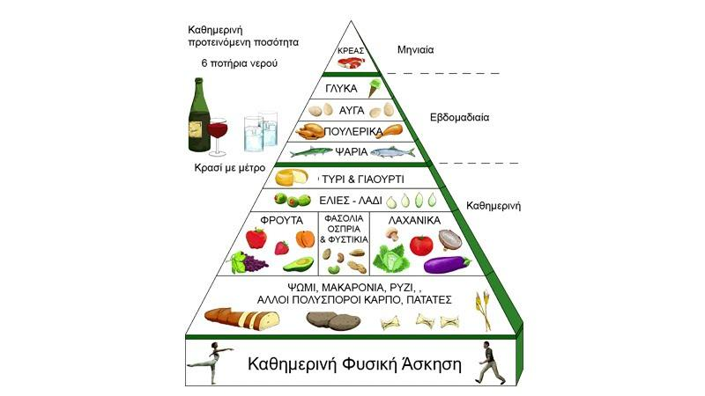

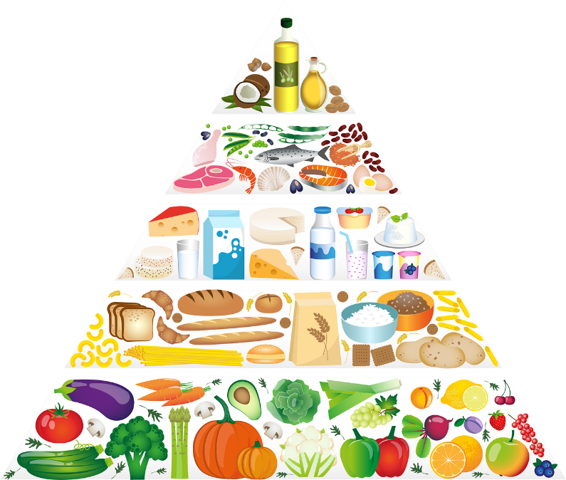

Νέα Διατροφική Πυραμίδα με έμφαση στα λαχανικά!

1^{ο} ΚΕΙΜΕΝΟ ΑΝΑΓΝΩΣΗΣ

ΜΕΣΟΓΕΙΑΚΗ ΔΙΑΤΡΟΦΗ
Εδώ και αρκετές δεκαετίες γίνεται λόγος για την περίφημη Μεσογειακή Διατροφή και την υπεροχή της σε σχέση με άλλες διατροφικές συνήθειες. Αποδείχτηκε και επιστημονικά ότι η διατροφή των λαών της Μεσογείου, πλούσια σε λαχανικά, όσπρια, φρούτα, δημητριακά και με βασική πηγή λίπους το ελαιόλαδο, συντελεί στη διατήρηση της καλής υγείας και τη μακροζωία. Η Μεσογειακή διατροφή χαρακτηρίζεται από τις διατροφικές συνήθειες που βρέθηκε ότι είχαν οι κάτοικοι της Κρήτης και της Νότιας Ιταλίας στις αρχές της δεκαετίας του 1960. Είναι ξακουστή για τις ευεργετικές ιδιότητες και γενικά χαρίζει μακροζωία, υγεία και ομορφιά, όπως έδειξαν μακροχρόνιες έρευνες.

2^{ο} ΚΕΙΜΕΝΟ ΑΝΑΓΝΩΣΗΣ

«Υγεία πάνω από όλα»

Δημοσιογράφος: Καλή σας μέρα, φίλες και φίλοι. Σήμερα ο κύριος Αντωνίου θα μας δώσει χρήσιμες συμβουλές υγιεινής διατροφής και ομορφιάς.
κ. Αντωνίου: Σας ευχαριστώ πολύ που με καλέσατε. Είναι αλήθεια ότι πρέπει να τρώμε σωστά για να έχουμε υγεία. Υπάρχουν τέσσερις κατηγορίες τροφών, όπως φαίνεται στην πυραμίδα. Οι τροφές που βρίσκονται στη βάση της πυραμίδας είναι πολλές και πρέπει να υπάρχουν καθημερινά στη διατροφή μας. Αυτές που είναι στην κορυφή της πυραμίδας πρέπει να υπάρχουν σπάνια. Κάθε μέρα, λοιπόν, πρέπει να τρώμε ψωμί, δημητριακά, ζυμαρικά ή ρύζι. Επίσης, στην καθημερινή μας διατροφή πρέπει να υπάρχουν τα γαλακτοκομικά, το λάδι από ελιά, οι ελιές, τα όσπρια, οι ξηροί καρποί, τα φρούτα και τα λαχανικά. Δύο έως τρεις φορές την εβδομάδα, μπορούμε να τρώμε γλυκό, κοτόπουλο, αυγά ή ψάρι. Τέλος, δεν πρέπει να τρώμε συχνά κόκκινο κρέας.
Δημοσιογράφος: Πολύ ωραία, κύριε Αντωνίου. Άκουσα ότι μερικές τροφές είναι πολύ καλές ακόμα και για την ομορφιά μας. Είναι αλήθεια;
κ. Αντωνίου: Ναι, βέβαια. Μπορούμε να χρησιμοποιήσουμε τροφές που υπάρχουν στο ψυγείο μας για να κάνουμε μάσκες ομορφιάς. Για παράδειγμα, πάρτε λίγο μήλο, μισή ντομάτα, μισό ροδάκινο, ένα φλιτζάνι γάλα και μια κουταλιά της σούπας λάδι. Καθαρίστε τα φρούτα και λιώστε τα. Προσθέστε το γάλα και το λάδι στα φρούτα. Βάλτε τα σε ένα κατσαρολάκι σε πολύ χαμηλή φωτιά. Ανακατέψτε μέχρι να γίνει μια κρέμα. Αφήστε την κρέμα να κρυώσει. Απλώστε την στο πρόσωπο και στο λαιμό. Αφήστε για τριάντα λεπτά και ξεπλύνετε με χλιαρό νερό.
Δημοσιογράφος: Κύριε Αντωνίου, σας ευχαριστούμε πολύ για τις χρήσιμες συμβουλές σας.

1^{ο} Φύλλο εργασίας - ΚΑΤΑΝΟΗΣΗ ΓΡΑΠΤΟΥ ΛΟΓΟΥ- READING COMPREHENSION
Διαβάζετε το παρακάτω κείμενο και στον πίνακα που ακολουθεί σημειώνετε ένα ✓ κάτω από το Σωστό για τις προτάσεις που συμφωνούν με το κείμενο ή κάτω από το Λάθος για τις προτάσεις που δεν συμφωνούν, όπως στο παράδειγμα. (Read the text below and in the table mark a ✓ under True for sentences that agree with the text or under False for sentences that do not agree, as in the example).

ΜΕΣΟΓΕΙΑΚΗ ΔΙΑΤΡΟΦΗ

Εδώ και αρκετές δεκαετίες γίνεται λόγος για την περίφημη Μεσογειακή Διατροφή και την υπεροχή της σε σχέση με άλλες διατροφικές συνήθειες. Αποδείχτηκε και επιστημονικά ότι η διατροφή των λαών της Μεσογείου, πλούσια σε λαχανικά, όσπρια, φρούτα, δημητριακά και με βασική πηγή λίπους το ελαιόλαδο, συντελεί στη διατήρηση της καλής υγείας και τη μακροζωία.
Η Μεσογειακή διατροφή χαρακτηρίζεται από τις διατροφικές συνήθειες που βρέθηκε ότι είχαν οι κάτοικοι της Κρήτης και της Νότιας Ιταλίας στις αρχές της δεκαετίας του 1960. Είναι ξακουστή για τις ευεργετικές της ιδιότητες και γενικά χαρίζει μακροζωία, υγεία και ομορφιά, όπως έδειξαν μακροχρόνιες έρευνες.

 |  | Σωστό | Λάθος
0 | Το κείμενο μας δίνει πληροφορίες για την Μεσογειακή Διατροφή. (παράδειγμα) | ✓
1 | Η Μεσογειακή Διατροφή υπερέχει σε σχέση με άλλες διατροφικές συνήθειες.
2 | Για καλή υγεία και μακροζωία πρέπει να καταναλώνετε λίπος.
3 | Λαχανικά, όσπρια, φρούτα, δημητριακά και ελαιόλαδο είναι απαραίτητα σε μία καλή διατροφή.
4 | Οι κάτοικοι της Κρήτης και της Νότιας Ιταλίας είναι λαοί της Μεσογείου.
5 | Η διατροφή των λαών της Μεσογείου τη δεκαετία του 1960 ήταν πλούσια σε κρέας και ζωικά λιπαρά.
6 | Οι έρευνες για την αξία της Μεσογειακής Διατροφής έγιναν τα τελευταία χρόνια.
7 | Ο άνθρωπος που διατρέφεται μεσογειακά ζει περισσότερα χρόνια με υγεία.

ΛΕΞΙΛΟΓΙΟ

Δραστηριότητα (1)
Ποιο ρήμα ταιριάζει σε κάθε εικόνα; Which verb matches the pictures?
Πώς μαγειρεύεις;
Κόβω, βράζω, τηγανίζω, ψήνω στον φούρνο, ανακατεύω, μαγειρεύω στον ατμό, ζυμώνω, στύβω, ψήνω στη σούβλα

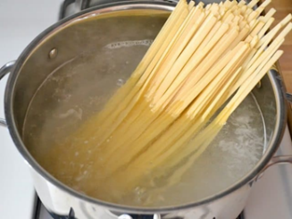
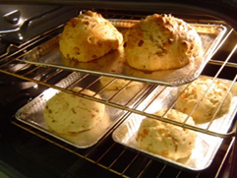
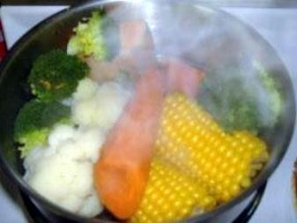

_______________________ ____________________ ____________________

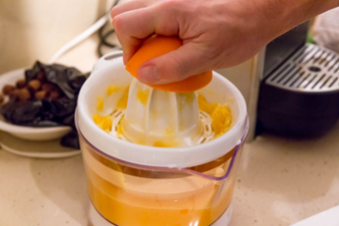
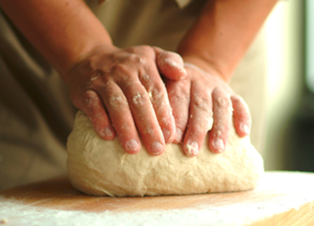
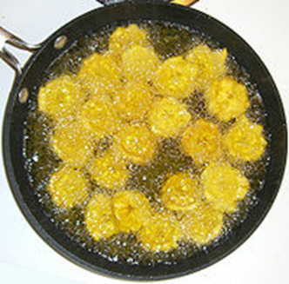

___________________ __________________ __________________

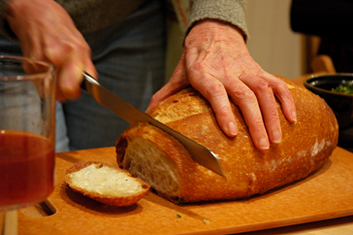
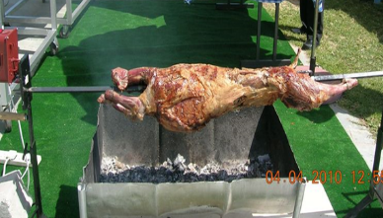

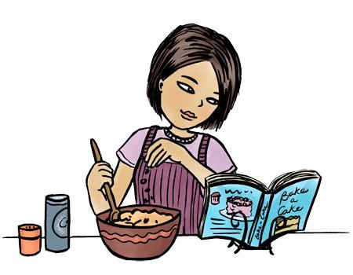

___________________ ___________________ _________________

2^{ο} Φύλλο εργασίας – ΓΡΑΜΜΑΤΙΚΗ (GRAMMAR)

Δραστηριότητα (1)- ΟΡΙΣΤΙΚΗ (INDICATIVE)
Γράψε τα ρήματα στις προτάσεις σε χρόνο Ενεστώτα, όπως στο παράδειγμα.
Use the Present Tense of the verbs: γράφω/μετρώ/δένω/απαντώ, like the example.

1) Εγώ........................./......................./.................../........................... .
2) Εσύ ........................./......................./.................../...........................
3) Ο Γιάννης......................./......................./...................../........................
4) Το παιδί......................./......................./...................../.........................
5) Η Μαρία γράφει / μετράει / δένει /απαντάει. - EXAMPLE
6) Εμείς...................../........................../........................./.........................
7) Εσύ και ο αδελφός σου.................../...................../........................./..............
8) Οι γονείς μου................../..................../.................../......................

Δραστηριότητα (2)- ΟΡΙΣΤΙΚΗ (INDICATIVE)
Γράψε τα ρήματα στις προτάσεις σε χρόνο Μέλλοντα, όπως στο παράδειγμα.
Use the Future Tense of the verbs: γράφω/παίζω/δένω/απαντώ, like the example.

1) Εγώ........................./......................./.................../........................... .
2) Εσύ ........................./......................./.................../...........................
3) Ο Μιχάλης......................./......................./...................../........................
4) Το κορίτσι......................./......................./...................../.........................
5) Η Ειρήνη θα γράψει / θα παίξει /θα δέσει /θα απαντήσει. - EXAMPLE
6) Εμείς...................../........................../........................./.........................
7) Εσείς .................../...................../........................./............................
8) Οι φίλοι μου................../..................../.................../......................

Δραστηριότητα (3)- ΥΠΟΤΑΚΤΙΚΗ (SUBJUNCTIVE)
Μεταφράστε τις παρακάτω προτάσεις στα ελληνικά.
Translate the following sentences in Greek.
(Use your dictionary)

- I want to write a letter on Saturday! (Θέλω να…)
_____________________________________________________________
- We must wait for one hour.
_____________________________________________________________
- Excuse-me, can I talk to Petros?
_______________________________________________________________
- I have to study for the exams. (Χρειάζεται να…)
_______________________________________________________________
- You better stay here. (Plural)
_____________________________________________________________
- You will sit here to read.
_______________________________________________________________
- He doesn’t want to eat lollies.
_______________________________________________________________
- Do you know how to play chess?
_______________________________________________________________
- They don’t like watching tv.
______________________________________________________________
- We learn to drive.
_______________________________________________________________

Δραστηριότητα (4)- ΠΡΟΣΤΑΚΤΙΚΗ (IMPERATIVE)
Στο παρακάτω κείμενο συμπληρώστε κάθε κενό με την προστακτική του κάθε ρήματος, όπως στο παράδειγμα.
In the text below fill each gap with the imperative of each verb, as in the example.

Συνταγή μαγειρικής: Μακαρόνια με κιμά

Σε μια κατσαρόλα 0) βάλτε (βάζω) κιμά, λάδι και ψιλοκομμένο κρεμμύδι. 1)
(ανακατεύω) τα υλικά. 2) (κόβω) μία πιπεριά και ένα καρότο σε μικρά κομματάκια και 3) (ρίχνω) τα στην
κατσαρόλα. 4) (προσθέτω) ένα ποτηράκι κρασί, ζάχαρη,
αλάτι και πιπέρι. Μετά 5) (ρίχνω) ένα ποτήρι χυμό ντομάτας,
6) (βάζω) λίγο νερό και 7) (αφήνω) τον κιμά
να βράσει και να μείνει με τη σάλτσα του. 8) (βράζω) τα
μακαρόνια για 12 λεπτά και 9) (στραγγίζω) τα. 10)
(απλώνω) σε μια πιατέλα λίγο τυρί, τα μακαρόνια, πάλι τυρί, τον κιμά με τη σάλτσα του και στο τέλος πάλι τυρί.

Δραστηριότητα (5) - ΠΡΟΣΤΑΚΤΙΚΗ (IMPERATIVE)

Η Νίκη θέλει να χάσει κιλά. Γράψτε 5 συμβουλές, για να τη βοηθήσετε, όπως στο παράδειγμα.
Niki wants to lose weight. Write 5 tips to help her, as in the example.

Νίκη, αν θέλεις να χάσεις κιλά,
0) μην πίνεις πολλά αναψυκτικά με ζάχαρη, πιες χυμούς φρούτων.
1) .
2) .
3) .
4) .
5) .

3^{ο} Φύλλο εργασίας - ΚΑΤΑΝΟΗΣΗ ΓΡΑΠΤΟΥ ΛΟΓΟΥ-
READING COMPREHENSION

Ένας ξένος φίλος σας έγραψε ένα κείμενο για το τι πρέπει να τρώμε, αλλά δεν ξέρει καλά κάποιες λέξεις και ζητά τη βοήθειά σας. Στη θέση των λέξεων που δεν ξέρει έχει βάλει κενό. Στην άλλη σελίδα σάς δίνει έναν κατάλογο λέξεων. Διαβάστε προσεκτικά το κείμενο και τις λέξεις στον πίνακα και σημειώστε τον αριθμό του κενού δίπλα στη σωστή λέξη, όπως στο παράδειγμα.
ΠΡΟΣΕΞΤΕ: οι λέξεις που πρέπει να σημειώσετε είναι ΔΕΚΑ (10) χωρίς το παράδειγμα.

Your foreign friend wrote a text about what we should eat, but he doesn't know some words well and asks for your help. In place of the words he does not know, he has put a space. On the other page it gives you a list of words. Carefully read the text and words on the board and mark the number of the space next to the correct word, as in the example.
BE CAREFUL: the words you need to mark are TEN (10) without the example.

Υγιεινή διατροφή
Είναι ___________ σημαντικό να προσέχουμε τι τρώμε. Δεν υπάρχει ένα πρόγραμμα διατροφής, που μπορούμε να το ακολουθούμε σε όλη τη ζωή μας. Πρέπει πάντα να προσέχουμε τι τρώμε. Όταν μεγαλώνουμε χρειαζόμαστε πιο λίγη τροφή. Για παράδειγμα, ένας άντρας 25 χρονών χρειάζεται πιο πολλή τροφή από έναν άντρα 75 χρονών. Πρέπει όμως να ακολουθούμε ένα ______________ πρόγραμμα διατροφής. Σύμφωνα με τους επιστήμονες πρέπει να τρώμε τρεις _______________ την ημέρα και τα γεύματά μας να έχουν τα εξής:
ΠΡΩΙΝΟ: Να προτιμούμε γάλα ή χυμό πορτοκάλι, γιαούρτι και κάποιες φορές ένα αυγό.
Γεύμα: Πρέπει να ______________ ψωμί και φασόλια ή φακές, τυρί και σαλάτα με ________________. Απαραίτητο είναι και το φρούτο.
Δείπνο: Ρύζι ή μακαρόνια. Ακόμη, _____________ λαχανικά, ψάρι, κοτόπουλο ή κόκκινο κρέας και φρούτα. Καλό είναι να πίνουμε και γάλα.
Είναι γνωστό ότι όταν οι άνθρωποι μεγαλώνουν δεν διψούν τόσο πολύ όσο όταν είναι νέοι. Για τον λόγο αυτό δεν πίνουν πολλά υγρά. Αυτό είναι κακό για την _________________ τους. Ο άνθρωπος, όταν μεγαλώνει, πρέπει να πίνει 8 ποτήρια υγρά την ημέρα, ______________ ή φυσικούς χυμούς. Πρέπει να τρώει ψάρια, κοτόπουλα και αυγά. Ακόμη, πρέπει να πίνει γάλα. Χρειάζεται ψωμί και ρύζι, που _______________ πολλές βιταμίνες. Είναι απαραίτητο να τρώει φασόλια και φακές αρκετές φορές την εβδομάδα και να ________________ το κόκκινο κρέας, τη ζάχαρη και το πολύ αλάτι.

πολύ | 1 (example)
Ακόμη
φρέσκα
νερό
σωστό
φορά
αποφεύγει
τρώμε
υγεία
λαχανικά
φορές
περιέχουν

ΓΡΑΜΜΑΤΙΚΗ - GRAMMAR
VERBS: MOODS (η διάθεση/ οι διαθέσεις του ρήματος)
INDICATIVE-ΟΡΙΣΤΙΚΗ: γράφω
SUBJUNCTIVE-ΥΠΟΤΑΚΤΙΚΗ: λέω να γράψετε το τεστ την επόμενη εβδομάδα
IMPERATIVE-ΠΡΟΣΤΑΚΤΙΚΗ: Γράψτε τεστ!

HOW WE GIVE ORDERS IN GREEK:
- IMPERATIVE MOOD: άνοιξε την πόρτα!
- SUBJUNCTIVE MOOD (WITHOUT THE MAIN VERB): Λέω Να ανοίξεις την πόρτα!
HOW WE GIVE NEGATIVE ORDERS IN GREEK:
- μη(ν) + FUTURE TENSE without θα: μην ανοίξεις την πόρτα! NOW
- μη(ν) + PRESENT TENSE: μην ανοίγεις την πόρτα!
(φεύγω) – θα φύγω
- Φύγε από το δωμάτιο!
- Μη φύγεις!/ Μη φύγετε!

The Imperative is used to express:
- command
- request
- prohibition

For the verbs which end in -ω it is formed by the stem of the Present tense and the endings
-ε / -ετε
Present tense | Imperative |  | Translation
 | -ε  You (singular) | -ετε  You (plural/polite)
πηγαίνω (I go) | πήγαινε | πηγαίνετε | Go!
δίνω (I give) | δίνε | δίνετε | Give!

For the verbs which end in -αω it is formed by the stem of the Present tense and the endings
-α / -ατε
Present tense | Imperative |  | Translation
 | -α  You (singular) | -ατε  You (plural/polite)
μιλάω (I speak) | μίλα | μιλάτε | Speak!
αγαπάω (I love) | αγάπα | αγαπάτε | Love!

In the negative form we use the subjunctive mood: μην + imperative
Examples:
μην μιλάτε! | don’t speak!
μην πηγαίνετε! | don’t go!
The imperative can also be formed by the stem of the Past Simple + the endings -ε / -τε.
Most commonly, when we request something in Greek, we use the imperative form in plural because we choose to use the polite form (although it’s just one person that we are referring to).
It is also very common to say “παρακαλώ” or “σας παρακαλώ” (please) either before or after our request.
Read the following phrases that are related to Diet and Nutrition.
Ανακάτεψε/Ανακατέψτε τα υλικά. | Mix the ingredients.
Πρόσθεσε/προσθέστε … | Add…
Ψήσε/ψήστε στο φούρνο | Bake on the oven
Βράσε/βράστε στην κατσαρόλα | Boil in the pot
Άφησε/αφήστε τη ζύμη να φουσκώσει | let the dough rise
Συγκέντρωσε/συγκεντρώστε όλα τα υλικά | Gather all the ingredients
Στύψε/στύψτε το λεμόνι | Squeeze the lemon
Φέρτε μου ένα ποτήρι νερό παρακαλώ. | Bring me a glass of water please.
Πιες/πιείτε χυμούς | drink juices
Τρώγε/τρώτε υγιεινά | eat healthy
Προσέξτε τη διατροφή σας! | watch your diet.
Κόψε/κόψτε το ψωμί | Cut the bread
Άπλωσε/απλώστε το βούτυρο | Spread the butter
Ρίξε/ρίξτε αλατοπίπερο | Add salt and pepper
Μαγείρεψε/μαγειρέψτε | cook
Διέλυσε/διαλύστε τη ζάχαρη στο νερό | Dissolve the sugar in the water
Άφησε/αφήστε το μείγμα να πήξει | Allow the mixture to thicken

Ppt VERBS_MOODS-screenshots
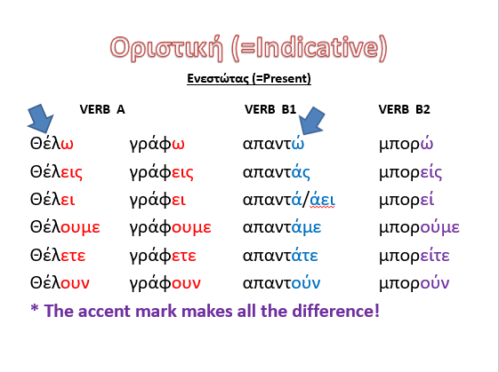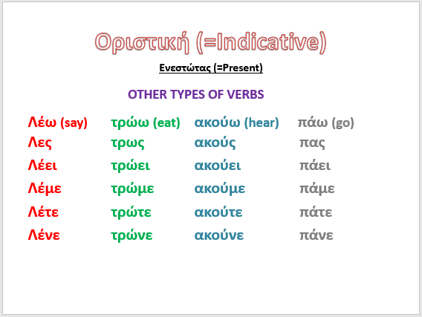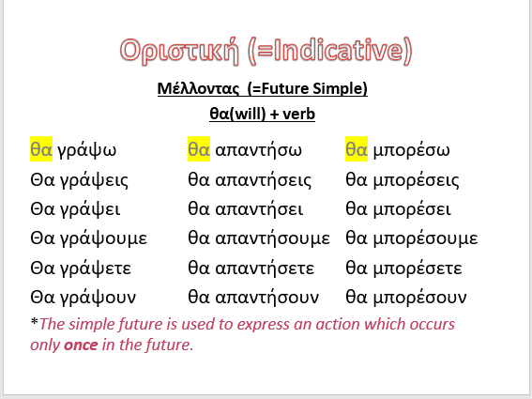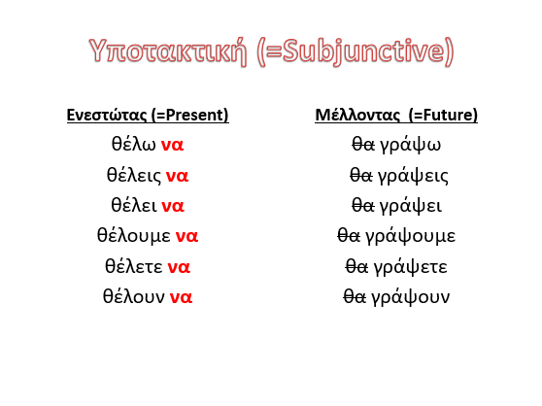
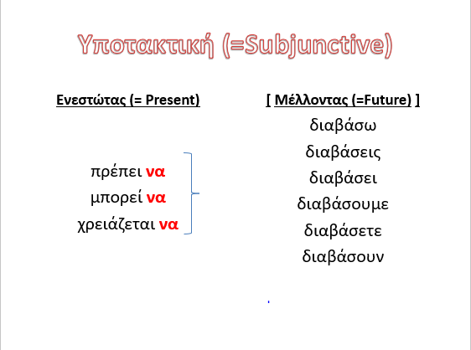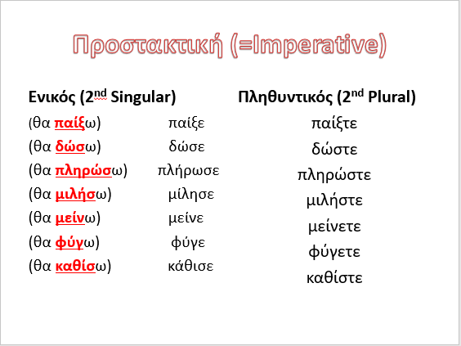
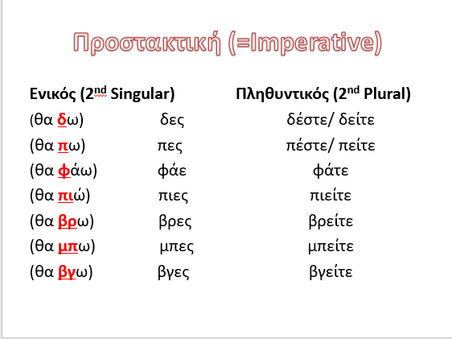

LISTENING - ΚΑΤΑΝΟΗΣΗ ΠΡΟΦΟΡΙΚΟΥ ΛΟΓΟΥ

Καλό και φτηνό φαγητό (Good and cheap food)

Θα ακούσετε μια ιστορία που διηγείται ο κύριος Ντούτης, ιδιοκτήτης ενός ακριβού εστιατορίου. Η ιστορία σας αρέσει πολύ και θέλετε να την πείτε και στους φίλους σας, γι’ αυτό, καθώς την ακούτε, κρατάτε σύντομες σημειώσεις, όπως στο παράδειγμα.
ΠΡΟΣΕΞΤΕ: οι σημειώσεις που πρέπει να κρατήσετε είναι ΟΚΤΩ (8) χωρίς το παράδειγμα.

You will hear a story told by Mr. Doutis, owner of an expensive restaurant. You love the story and you want to tell it to your friends, so as you listen to it, you keep short notes, as in the example.
BE CAREFUL: the notes you need to keep are EIGHT (8) without the example.

ΗΧΗΤΙΚΟ:
http://www.greek-language.gr/certification/%CE%9A%CE%9B%CE%99%CE%9A/3.%20%CE%A5%CE%BB%CE%B9%CE%BA%CF%8C%20%CE%B5%CE%BE%CE%AC%CF%83%CE%BA%CE%B7%CF%83%CE%B7%CF%82/%CE%9A%CE%A0%CE%9B_%CE%912/%CE%9A%CE%A0%CE%9B_3_%CE%912.mp3
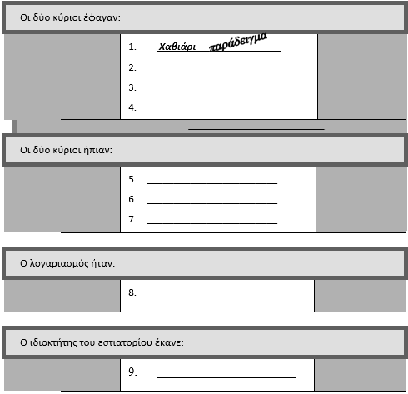

ΓΡΑΜΜΑ ΣΤΗ ΜΑΜΑ
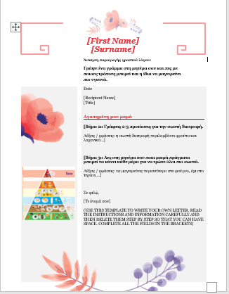

ΛΕΞΙΚΟ ΣΩΣΤΗΣ ΔΙΑΤΡΟΦΗΣ
Άσκηση Λεξιλογική - Vocabulary Exercise
Συμπλήρωσε λέξεις στα ελληνικά αλλά και στα αγγλικά στο παρακάτω λεξικό της σωστής διατροφής (Add words of proper nutrition in the following dictionary, in Greek and English).

Αα | Αμύγδαλα  Almonds |  | Ιι |  |  | Ρρ
Ββ |  |  | Κκ | Καρύδια Nuts  Καρότα Carots |  | Σσ
Γγ |  |  | Λλ |  |  | Ττ
Δδ |  |  | Μμ |  |  | Υυ
Εε |  |  | Νν |  |  | Φφ
Ζζ |  |  | Ξξ |  |  | Χχ
Ηη |  |  | Οο |  |  | Ψψ
Θθ |  |  | Ππ |  |  |  | Ωω

HOMEWORK : ΠΑΡΑΓΩΓΗ ΓΡΑΠΤΟΥ ΛΟΓΟΥ- WRITING

Στείλτε ένα ηλεκτρονικό μήνυμα σε έναν φίλο ή φίλη σας και γράψτε μια συνταγή για ένα φαγητό ή γλυκό που σας αρέσει. Τι πρέπει να αγοράσει; Τι πρέπει να κάνει, για να το φτιάξει; (50 λέξεις στα ελληνικά)
Send an email to a friend telling him/her a recipe for a food or dessert that you like. What does he/she have to buy? What is the procedure/method? (50 words in Greek)

ΥΛΙΚΑ (Ingredients)

ΜΕΘΟΔΟΣ (Method)

